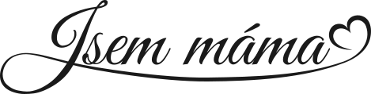
Reklamační formulář

Číslo objednávky:
Vrácené zboží:
Částka:
Jméno a příjmení:
Adresa:
Telefon:
Email:
Adresa pro vrácení zboží:
Jana Hromková
Všehrdova 2010
Hořice, 508 01
Postup pro reklamaci zboží:
- Vyplněný formulář zašlete elektronicky na emailovou adresu info@jsemmama.cz .
- Zboží řádně zabalte, aby nedošlo k jeho poškození během přepravy.
- Reklamační formulář vložte i do balíčku se zbožím.
- Balíček zašlete na adresu pro vrácení zboží. Prosím, nezasílejte na dobírku.

Požadovaný způsob řešení reklamace:
☐ Výměna zboží
☐ Odstoupení od kupní smlouvy (vrácení kupní částky)
Číslo účtu, na kterou vrátíme kupní částku:

Datum:

Podpis:

